Determinantes estructurales de la fatalidad en accidentes de tránsito con víctimas en Colombia Un enfoque econométrico y de aprendizaje automático

Juan esteban Barrantes
Juan Camilo Ordoñez
Miguel Andres Rodriguez

Universidad externado

Resumen
Los accidentes de transito es una de las principales causas de muerte con mas de 6000 muertes al año según la Agencia Nacional de Seguridad Vial. Este trabajo busca identificar los determinantes que aumenten la probabilidad de que un accidente con victimas termine en muerte, utilizando los datos que están registrados en la ley 2251 de 2022. En una base depurada de 405397 observaciones, se compararon 4 modelos, donde el mejor fue Gradient Boosting alcanzando un AUC-ROC de 0,809 y un F1-Score de 0,734. El resultado principal fue que la fatalidad se encuentra en departamentos con menor capacidad institucional como la Guajira, pero también la fatalidad aumenta con el uso de vehículos grandes, mas que en motociclestas. La recomendación principal es enfocar las políticas publicas en la mejora de infraestructura e instituciones viales en los departamentos mas vulnerables y además tener mas control en el mantenimiento y en los controles de velocidad de los vehículos grandes.
Introducción
En Colombia, cada año se registra miles de accidentes de tránsito. Según la Agencia Nacional de Seguridad Vial, entre 2018 y 2022 murieron mas de 6000 personas al año en accidentes de tránsito. Detrás de cada fallecimiento hay una pérdida económica, por ejemplo daños en infraestructura, cargas fiscales que caen sobre el sistema de salud, entre otros.
Un accidente de tránsito no es un evento aleatorio, es el resultado de una combinación de factores observables, tales como las condiciones de vehículo, el tipo de vehículo, modelo del vehículo, edad del vehículo, mes del año, etc. Para que un accidente de tránsito termine en una tragedia depende, en gran medida, de variables estructurales que el Estado podría identificar, medir e intervenir. Las políticas de seguridad vial que se han implementado en Colombia, han estado diseñadas con base a estadísticas agregadas, sin aprovechar la información disponible.
La implementación de la Ley 2251 de 2022 obligó a sistematizar y registrar a nivel nacional la información detallada sobre cada vehículo involucrado en accidentes con víctimas fatales: marca, modelo, tipo, antigüedad, municipio y departamento del siniestro, entre otras variables. La base de datos obtenida permite construir modelos predictivos capaces de estimar la probabilidad de que un accidente sea fatal o poder identificar los perfiles de mayor riesgo sobre el cual enfocar las posibles medidas.
Este trabajo busca identificar los factores que aumentan la probabilidad de que un accidente de transito con victimas termine en muerte. El resultado del análisis pretende ser una herramienta precisa para conocer qué, dónde y cómo intervenir para prevenir los posibles destinos fatales de los accidentes.
Pregunta de Investigación
¿Qué factores o determinantes aumentan la probabilidad de que un accidente de transito con victimas termine en muerte?
Hipótesis
Se espera que el tipo de vehículo tenga el mayor peso predictivo, donde las motocicletas tienen menor protección que un carro o vehículo de carga. Además se espera que variables tales como la antigüedad del vehículo y las diferencias territoriales también tengan una relación directa en la fatalidad de los accidentes. Un vehículo con mayor antigüedad puede presentar más fallas y menor seguridad que vehículos nuevos. Mientras que las diferencias territoriales en los departamentos muestran que algunos territorios que cuentan con menor densidad de infraestructura vial, ausencia de autoridades de tránsito o la ruralidad deberían tener mayor probabilidad de accidentes de transito que terminen en fatalidad en comparación con departamentos que presenten lo contrario.
Análisis Exploratorio de Datos (EDA)
Análisis Univariado
La base depurada contiene 405387 registros de vehículos involucrados en accidentes con victimas entre el 2022 y el 2026. La limpieza fue sencilla porque menos del 0,02% de las filas tenían valores nulos en variables clave y se descartaron, y se filtraron vehículos con edades mayores a 50 años por considerarse observaciones atípicas. Para el modelado, la decisión fue construir 2 nuevas variables a partir de la fecha del accidente, tales como el año y el mes. Hablando de la variable objetivo, esta se construyo como una variable dummy donde 1es fatal y 0 no fatal.
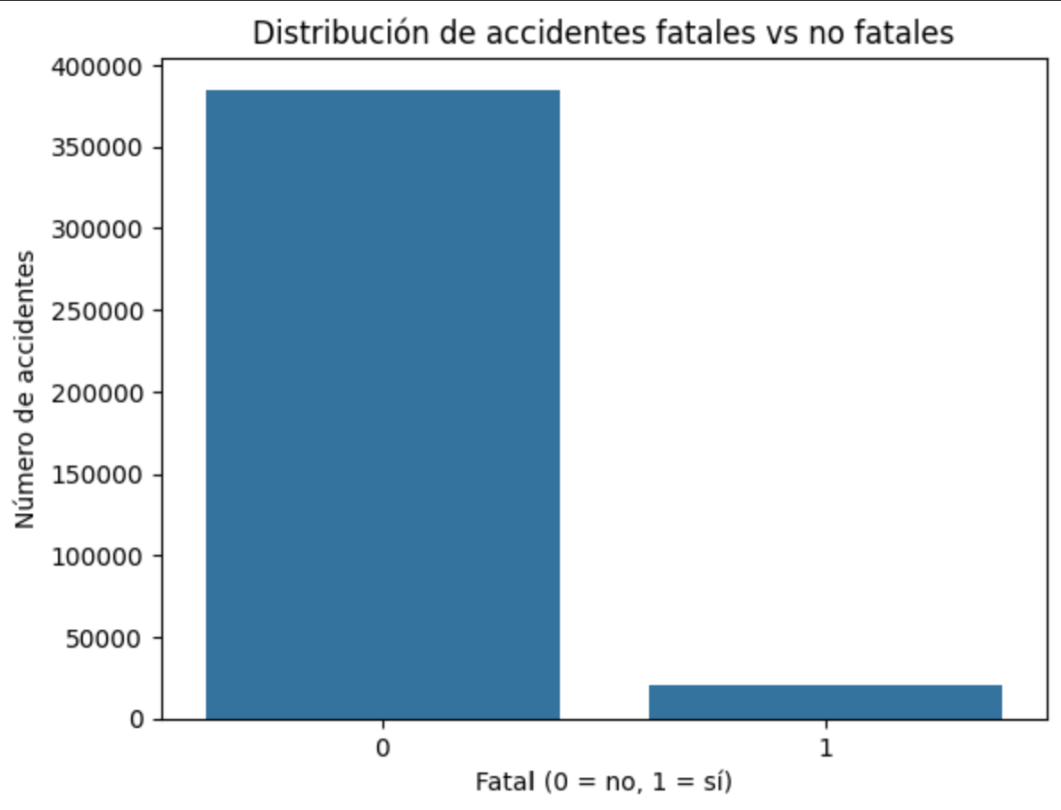
El primer hallazgo fue: del total de accidentes registrados, solo 20453 terminaron en fatalidades, mientras que 384934 tuvieron heridos, esto representa que del total de accidentes registrados, solo el 5,05% de los registros son fatales. Este desbalance es importante, porque si se entrena un modelo sobre datos desbalanceados sin corregir, este podría predecir siempre que un accidente no es fatal.
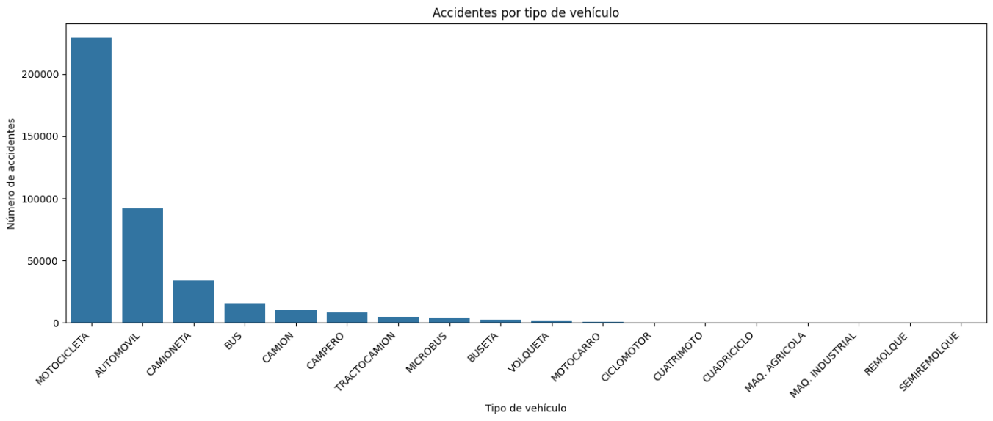
Como podemos ver, las motocicletas presentan la mayor cantidad de accidentes. Cuentan con 229150 siniestros, seguidas por automóviles que cuenta con 92093 y las camionetas con 34159. Estos 3 tipos de vehículo son más del 80% de los accidentes con víctimas, esto nos puede representar un comportamiento claro, donde las motos (siendo el primer lugar) son el medio de transporte mas utilizado, no solo porque son más económicas sino porque además también son herramientas de trabajo. Además, es importante decir que son el vehículo más expuesto.
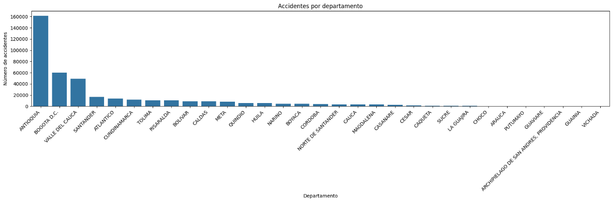
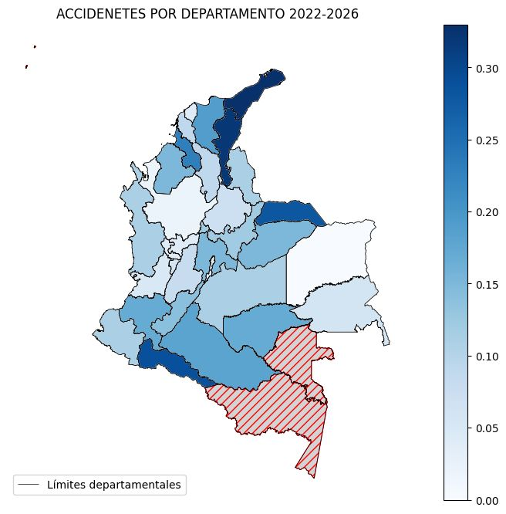

Esta distribución nos muestra que Antioquia es el departamento con mas accidentes, con 161740, seguida de Bogotá que cuenta con 60190 y luego Valle de cauca con 49336. Pero esto es muy curioso porque al calcular la probabilidad condicional de fatalidad por departamento, este orden se invierte, donde la Guajira lidera la lista con un 0.33, seguida de Cesar con 0,32, Putumayo 0,29 , Arauca 0,28 y Sucre 0,23. Los grandes centros urbanos presentan una probabilidad de fatalidad más bajas debido a su alta exposición, podemos observar que las regiones con menor densidad poblacional, de infraestructura y menor presencia de autoridades, tienden a registrar mayores accidentes fatales, donde la gravedad del accidente no depende solo del accidente en sí, sino también, del entorno.
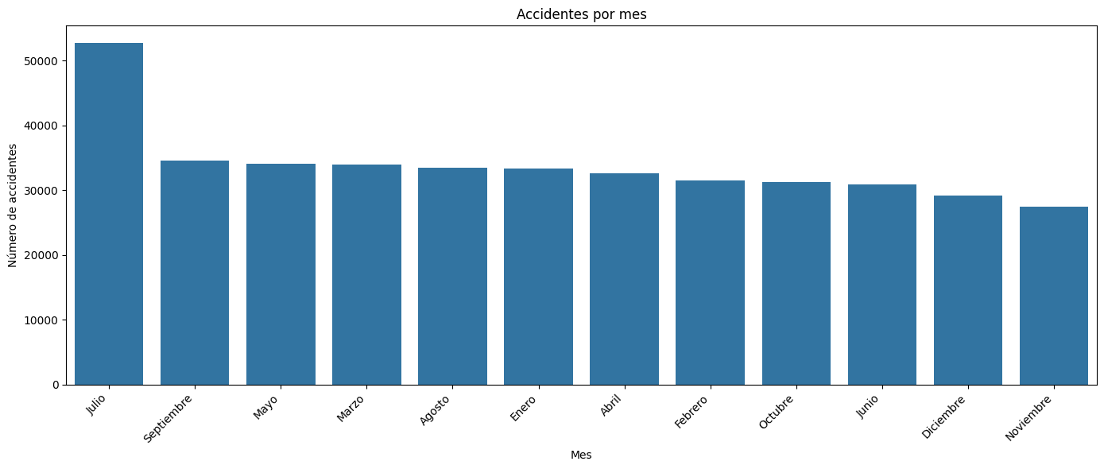
Julio presenta la mayor cantidad de accidentes, al ser temporada de vacaciones, las personas usan vehículos para viajar. Los demás meses presentan entre 27000 y 35000 accidentes.
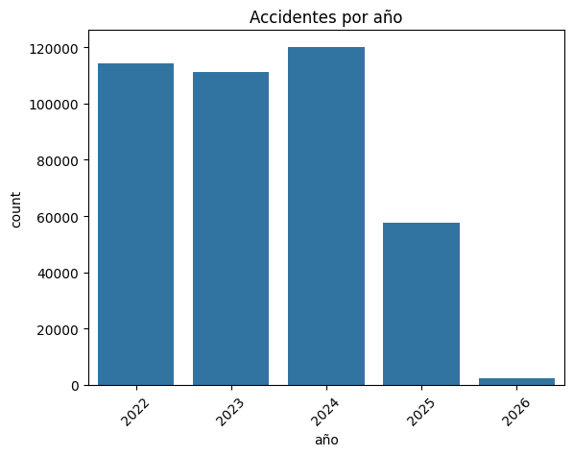
Aquí podemos ver que del año 2022 al 2024, se tienen cifras muy similares, mientras que en el 2025 hay una caída debido a la cantidad de datos.
Análisis bivariado
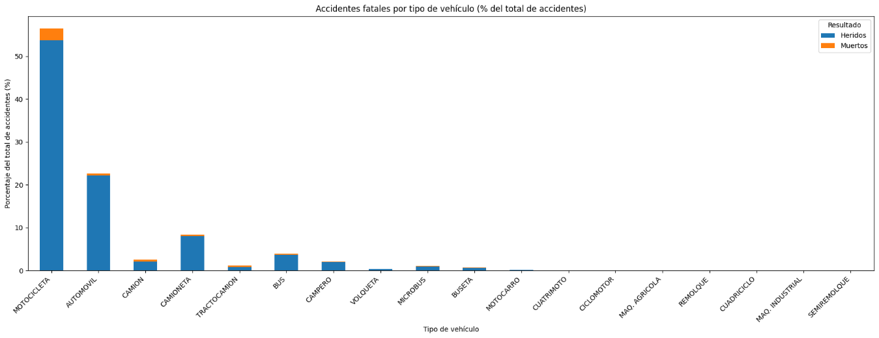
Cuando miramos los accidentes fatales por tipo de vehículo, las motocicletas registran la mayor cantidad de accidentes con 218058 accidentes con heridos y 11092 con muertos, por cada 20 heridos, hay un muerto. Los tractocamiones, su relación se reduce a 3592 por 1460 muertos, aproximadamente la relación es de 2,5 a 1. Se puede concluir de estos datos que aunque las motos presentan mayores accidentes, los vehículos pesados tienen mayor fatalidad. En otras palabras, el tamaño de los vehículos y su velocidad hacen que la mayoría de accidentes sean fatales.
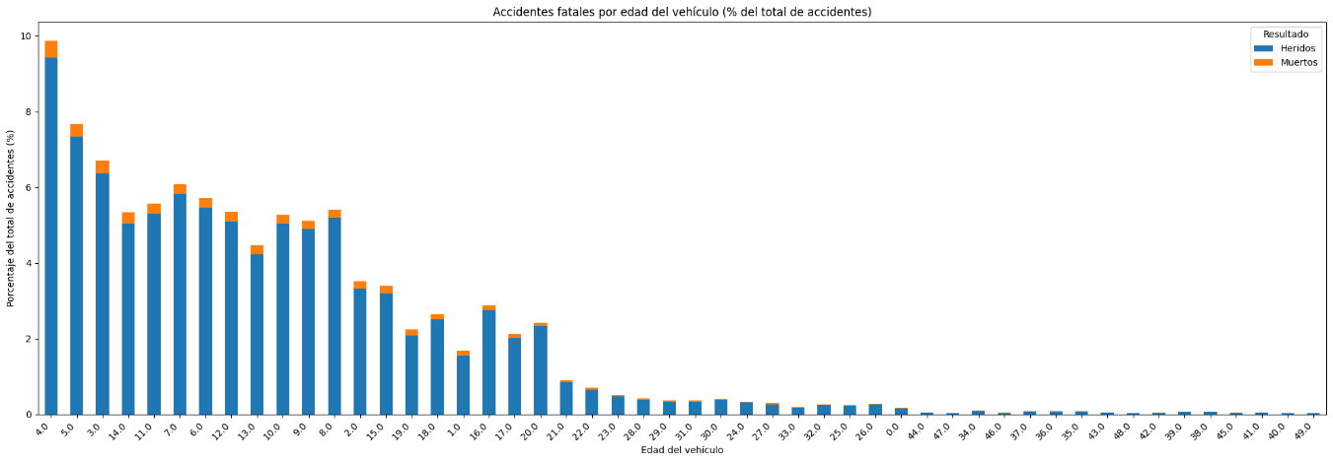
fatal | 0 | 1
EDAD_VEHICULO
0.0 | 680 | 48
1.0 | 6316 | 517
2.0 | 13476 | 805
3.0 | 25813 | 1336
4.0 | 38199 | 1819
5.0 | 29739 | 1403
6.0 | 22132 | 1057
7.0 | 23575 | 1058
8.0 | 21060 | 890
9.0 | 19829 | 904
10.0 | 20462 | 917
11.0 | 21485 | 1109
12.0 | 20675 | 1026
13.0 | 17114 | 1008
14.0 | 20457 | 1189
15.0 | 12983 | 773
16.0 | 11158 | 493
17.0 | 8153 | 450
18.0 | 10162 | 625
19.0 | 8460 | 663
20.0 | 9433 | 410
21.0 | 3419 | 218
22.0 | 2661 | 202
23.0 | 1968 | 141
24.0 | 1287 | 91
25.0 | 933 | 73
26.0 | 1106 | 62
27.0 | 1100 | 89
28.0 | 1604 | 138
29.0 | 1346 | 136
30.0 | 1555 | 119
31.0 | 1365 | 131
32.0 | 1017 | 76
33.0 | 736 | 85
34.0 | 385 | 34
35.0 | 299 | 24
36.0 | 318 | 28
37.0 | 308 | 28
38.0 | 277 | 21
39.0 | 251 | 22
40.0 | 154 | 14
41.0 | 200 | 17
42.0 | 166 | 22
43.0 | 183 | 23
44.0 | 191 | 36
45.0 | 174 | 19
46.0 | 169 | 33
47.0 | 142 | 35
48.0 | 134 | 22
49.0 | 125 | 14

Los vehículos nuevos tienen mayor participación en accidentes, mayor antigüedad se traduce en menor registro de accidentes. Los vehículos con 19 años o más tienen menos accidentes. Aunque los registros de los accidentes de vehículos antiguos sean menores, la proporción de fatalidad cuenta con gran cantidad de fatalidad.
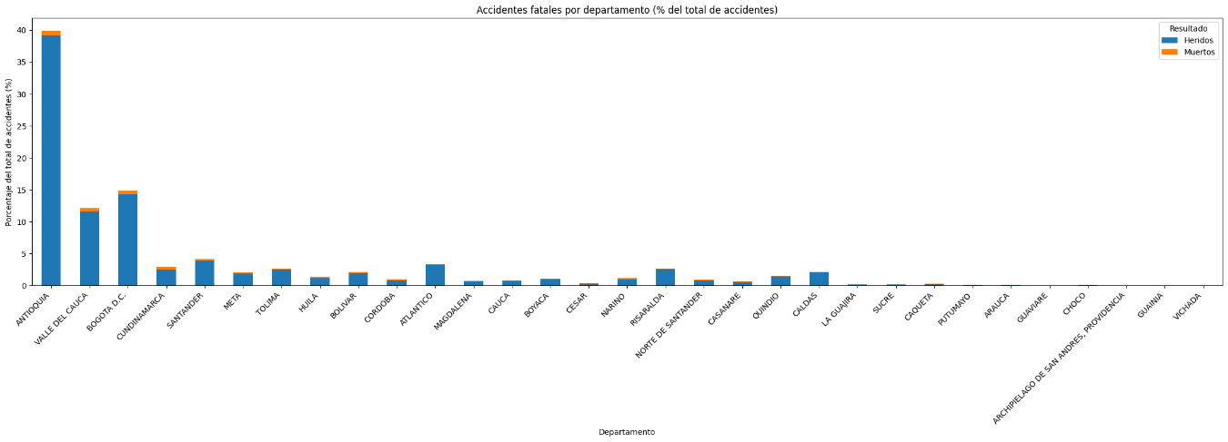
El mayor registro de accidentes se ubica en el departamento de Antioquia, sin embargo, cuando calculamos la probabilidad condicional de fatalidad por departamento, el orden se invierte y la Guajira encabeza la lista con una probabilidad de 0,33, luego Cesar con 0,32 entre otros. Antioquia siendo el departamento con mas accidentes del país, la probabilidad de que sea fatal es solo del 0,02.
Aquí vemos que la fatalidad no tiene nada que ver con los lugares que mas accidentes hay, sino donde la infraestructura es más débil.

 | DEPARTAMENTO_ACCIDENTE | PROB_FATAL
18 | la guajira | 0.33
11 | cesar | 0.32
23 | putumayo | 0.29
1 | arauca | 0.28
27 | sucre | 0.23

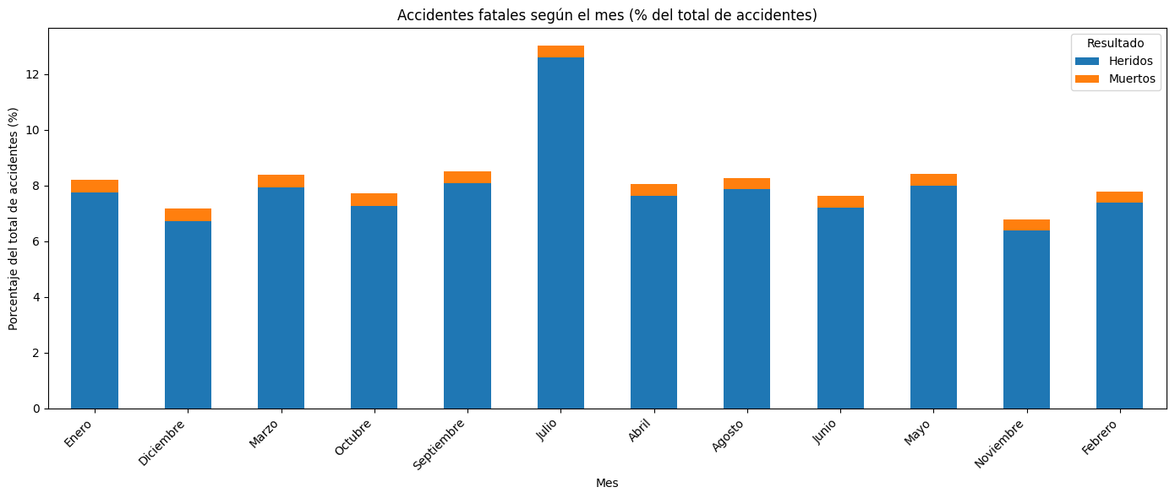
fatal | 0 | 1
mes
1 | 31386 | 1943
2 | 29966 | 1566
3 | 32238 | 1796
4 | 30992 | 1664
5 | 32487 | 1618
6 | 29289 | 1628
7 | 51107 | 1673
8 | 31896 | 1658
9 | 32843 | 1714
10 | 29502 | 1765
11 | 25916 | 1581
12 | 27312 | 1847

Aunque julio concentra la mayor cantidad de accidentes, los meses del comienzo y final de año tienen una proporción mayor de accidentes fatales sobre el temporal. La temporada de vacaciones aumenta la cantidad de accidentes, pero el inicio y final de año aumenta la mortalidad.
Metodología
Es importante decir que la variable objetivo es dicotómica por lo que el problema es de clasificación binaria supervisada.
Comparamos 4 modelos. Incluimos la regresión logística como un referente de parámetros con coeficientes interpretables. Comparamos el árbol de decisión porque este funciona como un puente entre enfoques paramétricos y métodos de ensamble. El XGBoost y el Gradient Boosting ayudan con los métodos de ensamble por boosting, usado mucho en datos tabulares. Al final escogimos el Gradient Boosting por su robustez frente a interacciones entre variables categóricas.
A las variables numéricas aplicamos StandardScaler y al as categóricas aplicamos OneHotEncoder.
La evaluación combinó tres elementos: una división estratificada 80/20 entre entrenamiento y prueba; validación cruzada de cinco pliegues con GridSearchCV sobre el árbol de decisión, optimizando AUC-ROC; y manejo del desbalance mediante submuestreo aleatorio de la clase mayoritaria, reduciendo los 384.934 registros no fatales a 20.453 para igualar la clase fatal. Esta decisión se justifica porque, con una proporción original de 95% a 5%, los modelos tienden a generar predicciones triviales que privilegian la clase mayoritaria.
El desempeño se evaluó con accuracy, precision, recall, F1-score y AUC-ROC.
Resultados
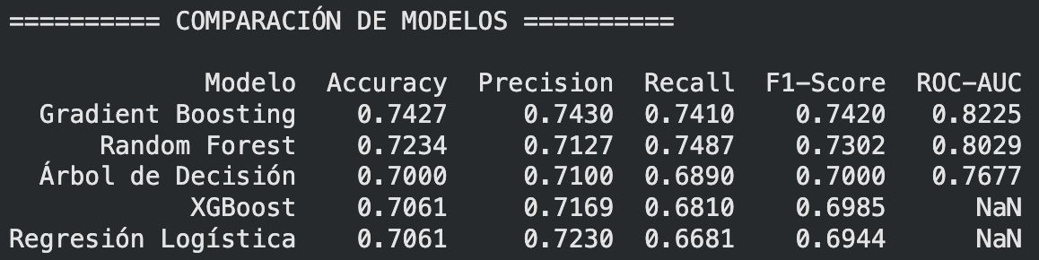

El Gradient Boosting supero a los demás modelos con métricas relevantes, con un AUC-ROC de 0,8225, que indica una capacidad de discriminación sustancialmente mejor que la del azar (0,5) y superior a la de un clasificador paramétrico convencional. Su F1-Score de 0,7420 evidencia un equilibrio adecuado entre precisión y recall, esto es importante porque el hecho de dejar de identificar un accidente potencialmente fatal tiene un costo muy grande.
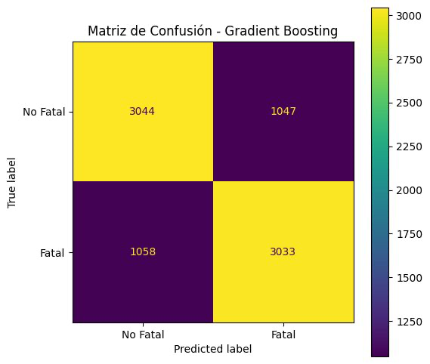
La matriz de confusión nos muestra que de los 4091 accidentes fatales , el modelo identifico correctamente 3033 , equivocándose en 1058 casos. De los 4091 no fatales, clasifico correctamente 3044 y genero 1047 falsos positivos. Esto nos dice que este modelo prefiere prevenir mas accidentes de los que ocurren que al contrario.
El hallazgo mas importante es que los departamentos con mayor riesgo como lo son Cesar, Guajira, Arauca y Magdalena, nos dice que la fatalidad no se distribuye uniformemente sino que se concentra en regiones con menor densidad institucional y con infraestructura de menor calidad. En cuanto a los vehículos, los tractocamiones, remolques, camiones y volquetas muestran las mayores probabilidades de que un accidente sea fatal en comparación con los automóviles y las motos, que muestran un riesgo condicional menor. Esto confirma que el tamaño del vehículo es un determinante de la fatalidad y no solo la cantidad de vehículos en circulación o en exposición.
Esto nos muestra que las condiciones territoriales son el centro de los resultados del modelo, lo que implica que las intervenciones correctas deberían enfocarse en fortalecer la capacidad institucional de los departamentos más peligrosos. Aquí nos damos cuenta que genera mas muertes calles no señalizadas que conductores imprudentes.

Análisis Sharp
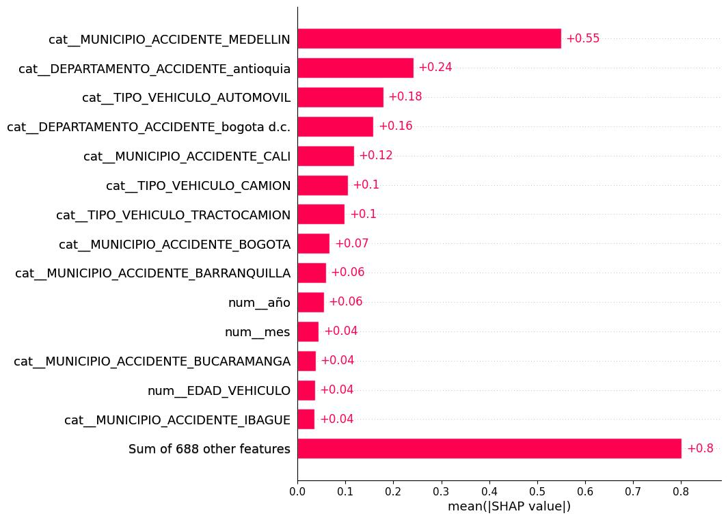
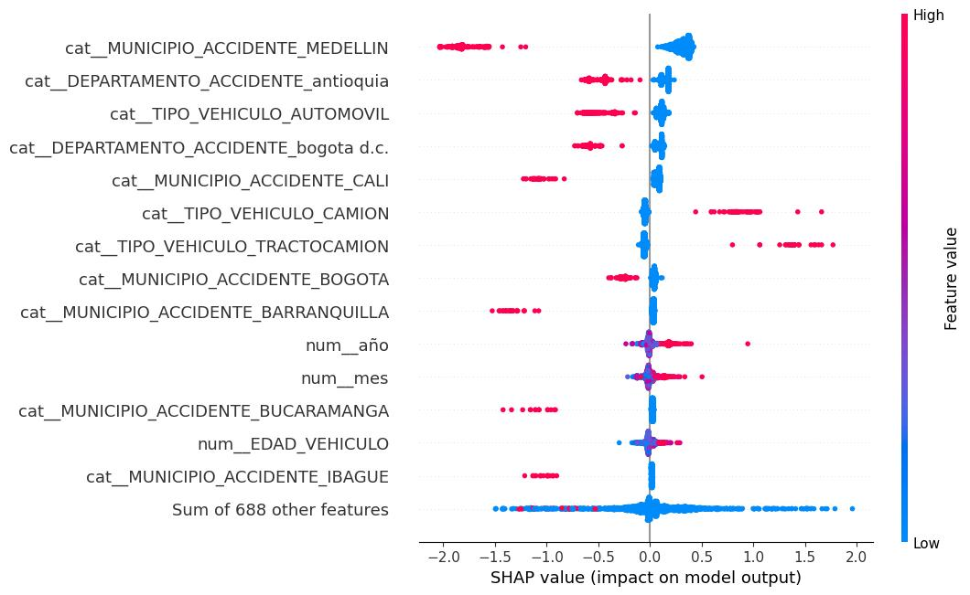

Con el fin de interpretar el comportamiento del modelo de Gradient Boosting y comprender cuáles variables tienen mayor influencia sobre las predicciones, se realizó un análisis de interpretabilidad utilizando la metodología SHAP (SHapley Additive exPlanations). Esta técnica permite medir el aporte individual de cada variable al resultado generado por el modelo, proporcionando tanto la magnitud de su importancia como la dirección de su efecto sobre la predicción. A partir de los gráficos de importancia global y del gráfico resumen tipo *beeswarm*, fue posible identificar patrones relevantes asociados a la gravedad de los accidentes de tránsito en Colombia.
En primer lugar, el análisis de importancia global mostró que las variables más influyentes del modelo están relacionadas principalmente con la ubicación geográfica del accidente y el tipo de vehículo involucrado. La variable con mayor importancia fue `MUNICIPIO_ACCIDENTE_MEDELLIN`, con un valor SHAP promedio aproximado de 0.55, lo cual indica que la ocurrencia de un accidente en Medellín tiene un impacto considerable sobre las decisiones del modelo. Asimismo, variables como `DEPARTAMENTO_ACCIDENTE_antioquia`, `DEPARTAMENTO_ACCIDENTE_bogota d.c.` y municipios como Cali, Barranquilla, Bucaramanga e Ibagué también presentaron niveles importantes de influencia, evidenciando que el componente territorial es un factor determinante en la predicción de la gravedad de los accidentes. Esto sugiere que existen diferencias regionales significativas en las dinámicas de accidentalidad vial, posiblemente relacionadas con factores como densidad vehicular, infraestructura vial, comportamiento de los conductores y condiciones de movilidad propias de cada ciudad o departamento.
Por otro lado, el tipo de vehículo también mostró una influencia importante dentro del modelo. Las variables asociadas a `TIPO_VEHICULO_CAMION` y `TIPO_VEHICULO_TRACTOCAMION` presentaron impactos positivos relevantes sobre las predicciones, lo que indica que los accidentes en los que participan vehículos pesados tienden a aumentar la probabilidad de pertenecer a la clase positiva del modelo. Este resultado puede estar asociado a la mayor capacidad destructiva de este tipo de vehículos debido a su tamaño, peso y velocidad, lo cual puede derivar en accidentes de mayor severidad. En contraste, la variable `TIPO_VEHICULO_AUTOMOVIL` presentó un comportamiento opuesto, ya que sus valores altos tendieron a asociarse con impactos negativos sobre la predicción del modelo, sugiriendo que los accidentes protagonizados por automóviles particulares presentan una menor contribución hacia la clase positiva en comparación con los vehículos de carga pesada.
El gráfico resumen SHAP permitió además analizar la dirección del efecto de cada variable. En este gráfico, los valores positivos de SHAP representan variables que incrementan la predicción del modelo, mientras que los valores negativos disminuyen dicha predicción. Los colores indican la intensidad del valor de la variable, donde el color rojo representa valores altos y el azul valores bajos. A partir de esta visualización se observó que variables relacionadas con Medellín, Antioquia, Cali y Barranquilla presentan valores altos asociados principalmente con impactos negativos sobre la predicción. En cambio, variables relacionadas con camiones y tractocamiones muestran valores altos asociados con impactos positivos elevados, reforzando la idea de que la presencia de vehículos pesados incrementa significativamente la severidad esperada del accidente según el modelo.
Adicionalmente, el análisis evidenció una dispersión considerable en los valores SHAP de varias variables, lo cual indica que el efecto de algunas características no es homogéneo para todas las observaciones. Esto significa que una misma variable puede afectar de manera distinta la predicción dependiendo de las demás características presentes en cada accidente. Este comportamiento refleja la capacidad del modelo Gradient Boosting para capturar relaciones complejas y no lineales entre las variables explicativas, característica típica de los algoritmos de ensamble basados en árboles de decisión.
Finalmente, el análisis mostró que, además de las variables principales, existen cientos de variables adicionales con contribuciones individuales pequeñas, agrupadas en la categoría “Sum of 688 other features”. Aunque cada una de estas variables tiene un impacto reducido de manera independiente, en conjunto representan una contribución importante al desempeño general del modelo. Esto evidencia que el algoritmo no depende exclusivamente de un único predictor dominante, sino que aprovecha información distribuida en múltiples variables para realizar sus predicciones.
En términos generales, el análisis SHAP permitió no solo identificar las variables más relevantes para el modelo de Gradient Boosting, sino también comprender la forma en que estas afectan las predicciones. Los resultados sugieren que la ubicación geográfica y el tipo de vehículo son factores fundamentales en la explicación de la gravedad de los accidentes de tránsito en Colombia, mientras que la dispersión observada en los valores SHAP confirma la existencia de relaciones complejas y heterogéneas capturadas exitosamente por el modelo predictivo.
Conclusiones
Este modelo logra dar los determinantes que aumentan la probabilidad de un accidente de transito que termine en tragedia, donde se comparo 4 algoritmos de clasificación supervisada utilizando los datos registrados de la ley 2251 de 2022. El mejor modelo fue el Gradient Boosting con un AUC-ROC de 0,809 y un F1-Score de 0,734, superando los demás modelos probados. El análisis confirma que la fatalidad no es aleotoria, depende de variables estructurales identificables y predecibles.
Gracias a este modelo, nosotros tenemos ciertas recomendaciones para la creación de diferentes políticas públicas:
- Enfocar la inversión en infraestructura en departamentos como la Guajira, Cesar, Arauca y Magdalena, donde la probabilidad de fatalidad es mayor que en los demás departamentos, debido a su menor institucionalidad.
- Fortalecer la regulación y mantenimiento de los vehículos (enfocarse principalmente en vehículos grandes) y además ser más estrictos con los limites de velocidad .
- Intensificar campañas operativas durante los meses de diciembre y enero.
Pero también encontramos ciertas limitaciones, las cuales son:
- Al solo incluir accidentes con víctimas, no se puede estimar la probabilidad total de la población, solo se puede estimar la probabilidad condicional.
- Este modelo no presenta variables como la velocidad, el consumo de alcohol, el estado real de la vía, entre otros. Variables que podrían hacer el modelo mucho más exacto.

